Инструкция по работе с личным кабинетом «Соискателя»
На сайте https://ckc.roskapstroy.ru/ необходимо зарегистрировать личный кабинет. Для этого выбираем раздел «Соискателям», затем - «Личный кабинет» (рисунок 1).
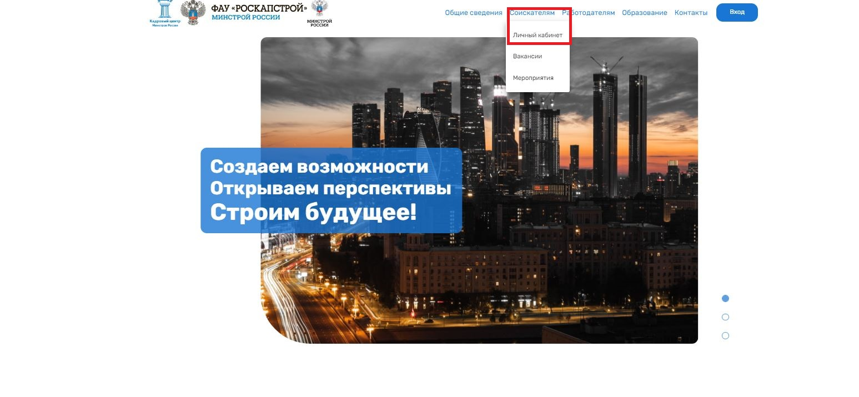
Рисунок 1 – Меню главной страницы

При нажатии на кнопку «Личный кабинет» на экране появится окно ввода данных для авторизации (рисунок 2). В окне авторизации жмем «зарегистрироваться».
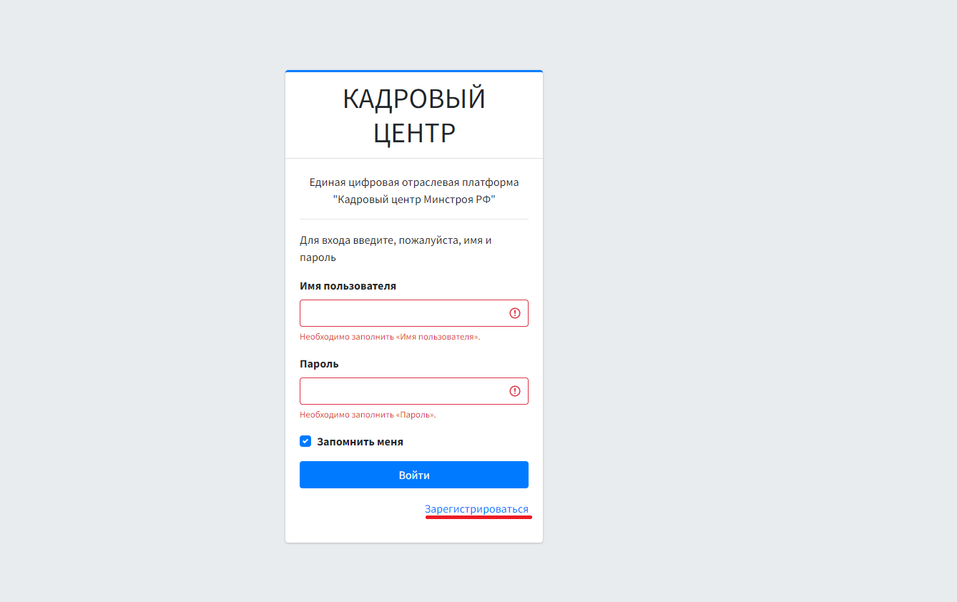
Рисунок 2 – Ввод данных

В графе «Роль» выбираем из выпадающего списка «Соискатель», «Логин» - прописываем, как ваше имя будет отображаться на сайте, «Имя пользователя» - указываем ФИО, «Email» - вписываем почту, на которую придёт уведомление с активацией личного кабинета, «Пароль» - устанавливаем пароль, с которым вы будет входить в систему. Образец заполнения указан на рисунке 3.
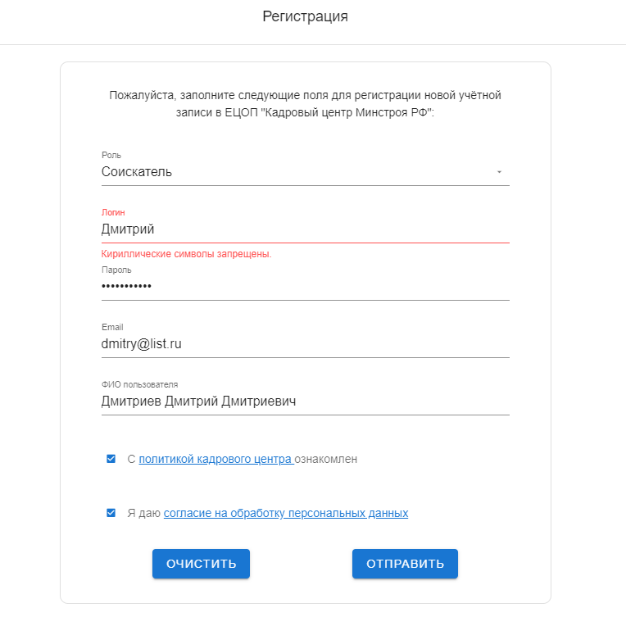
Рисунок 3 – Регистрация пользователя

После нажатия на кнопку «отправить» вам почту вам придёт письмо с ссылкой. Перейдя по ней, вы активируете личный кабинет и успешно пройдете регистрацию (Рисунок 4).
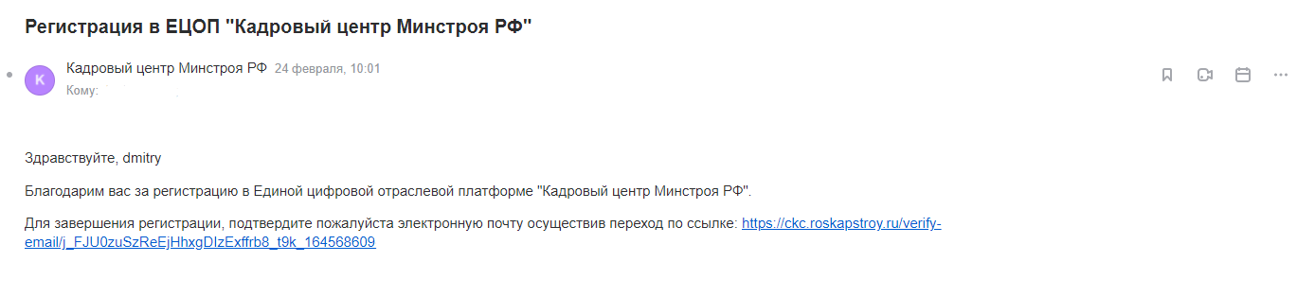
Рисунок 4 – Активация личного кабинета

После регистрации вводим «Имя пользователя» и «Пароль» и попадаем в личный кабинет (Рисунок 5).
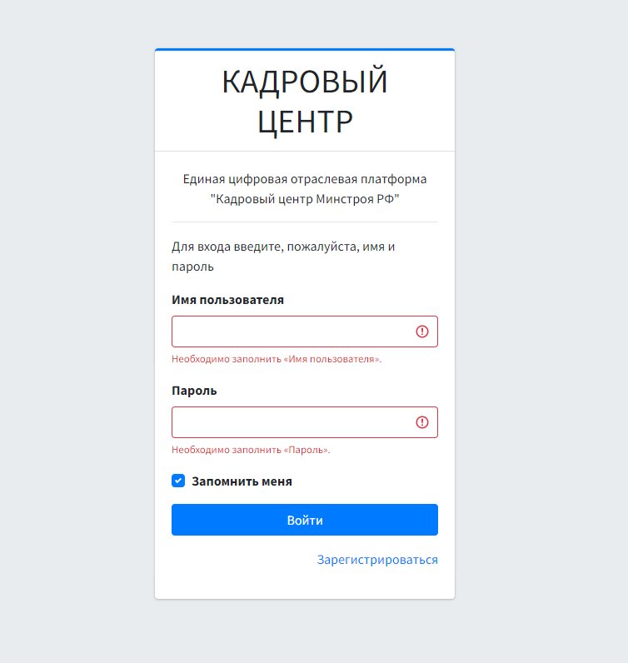
Рисунок 5 – Вход в личный кабинет

Слева в личном кабинете вы увидите меню для взаимодействия (Рисунок 6).
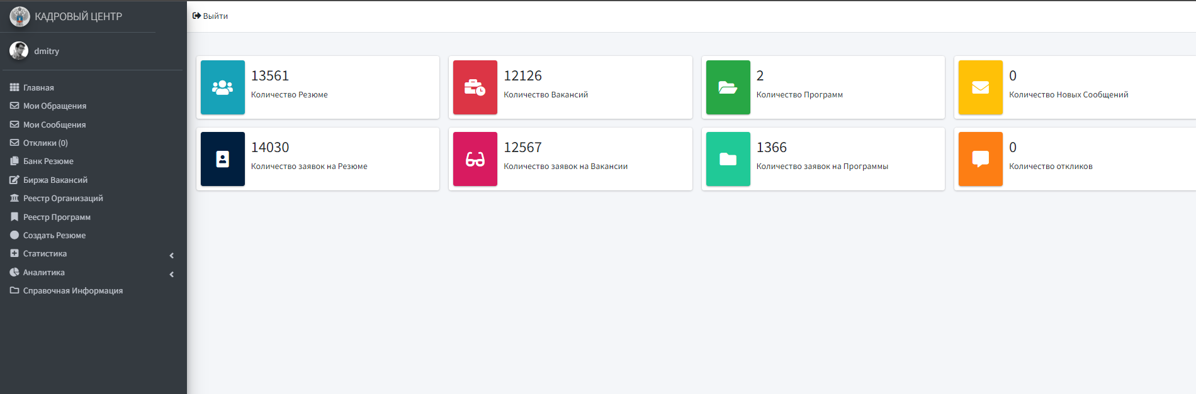
Рисунок 6 – Основное меню личного кабинета

Изменить или добавить информацию о себе вы сможете, кликнув на картинку рядом с вашим именем. (Рисунок7)
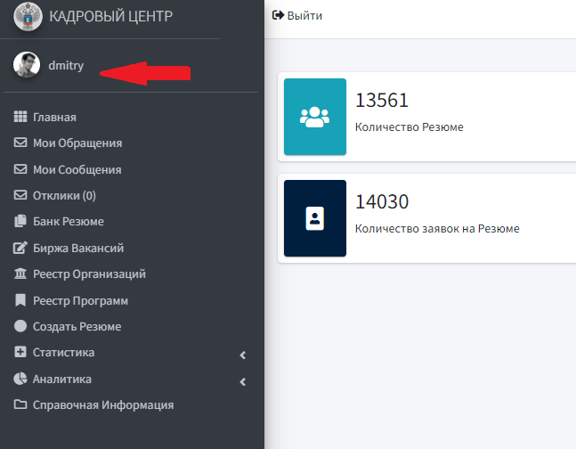
Рисунок 7 – Изменение информации о себе

Далее в личном кабинете нажимаем кнопку «редактировать» (Рисунок 8).
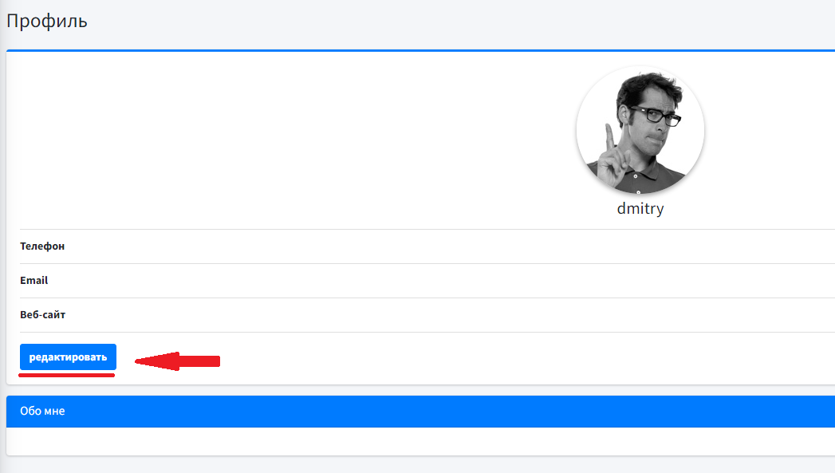
Рисунок 8 – Редактирование личного кабинета

Далее заполняем поля (Рисунок 9).
.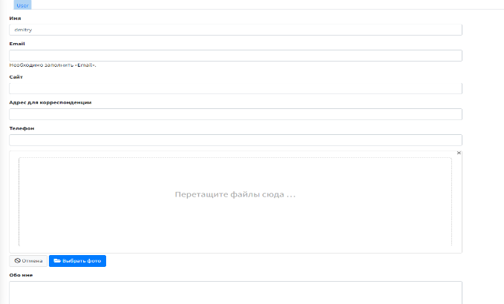
Рисунок 9 – Информация о себе

Для создания резюме мы выбираем «Создать Резюме» в меню личного кабинета (Рисунок 10).
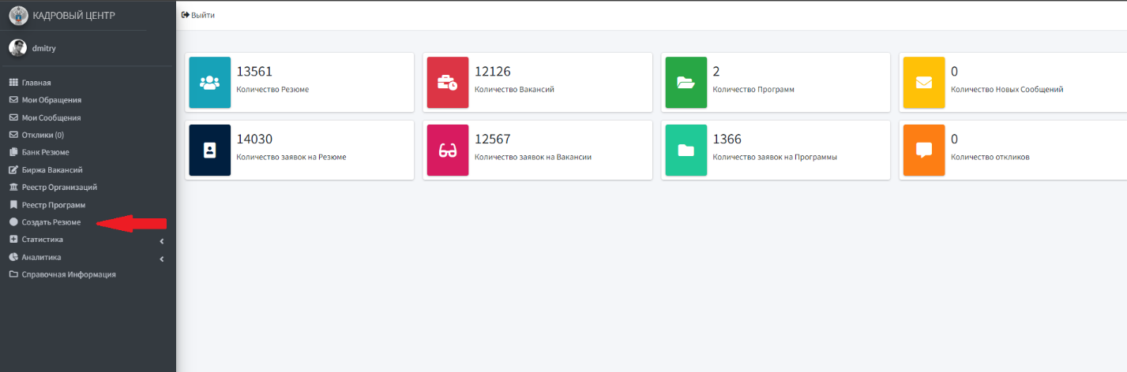
Рисунок 10 – Создать резюме

На экране появляется меню, в котором вы сможете увидеть созданные вами ранее резюме (Рисунок 11).
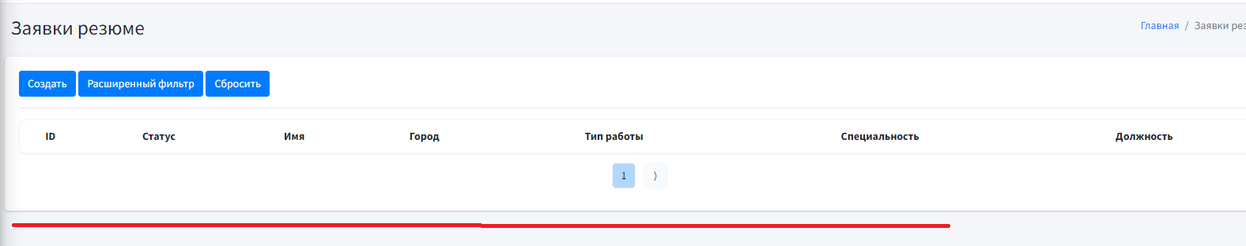

Рисунок 11 – Созданные резюме
Для создание новой вакансии вам нужно выбрать кнопку «Создать». (Рисунок 12)
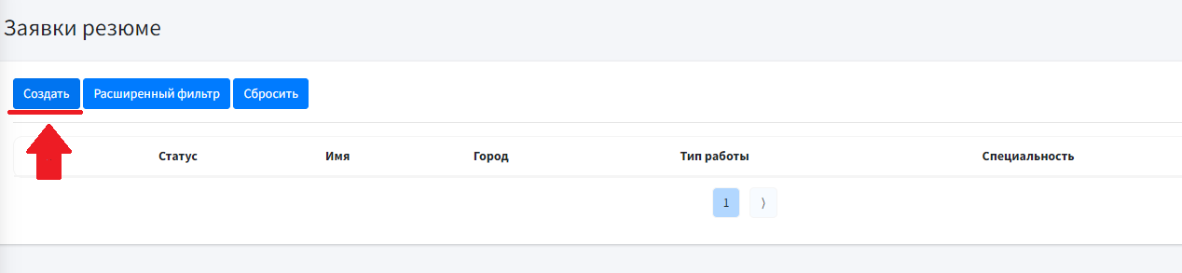
Рисунок 12 – Создание резюме

Заполняем все поля, которые вы считаете нужным. Красной звездочкой помечены поля, которые обязательны к заполнению. Наиболее подробно заполненные резюме имеют приоритет в поиске для работодателей (Рисунок 13).
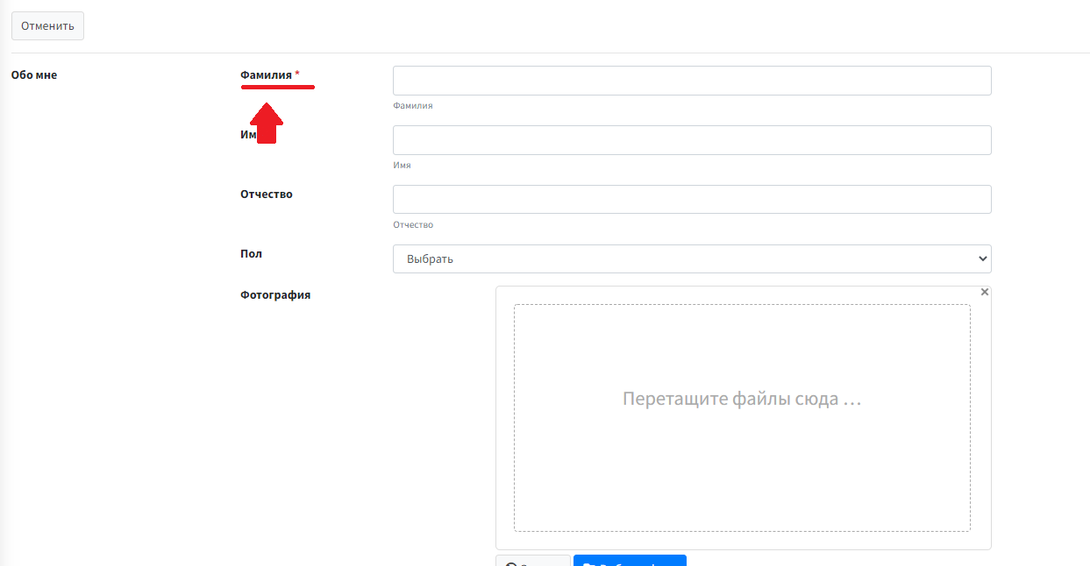
Рисунок 13 – Обязательные к заполнению поля

Если какое-либо из обязательных полей не было заполнено, система оповестит вас об этом и выдаст подсказку в конце анкеты (Рисунок 14).

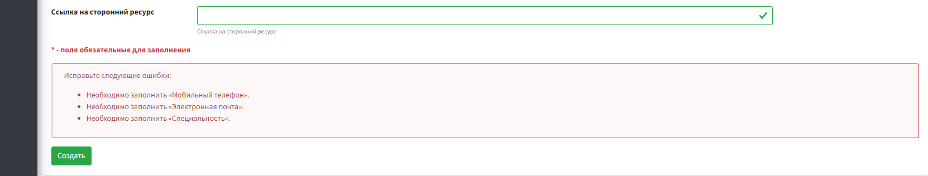
Рисунок 14 – Не заполнены обязательные графы

Как только все поля буду заполнены в конце анкеты нужно будет нажать «Создать» (Рисунок 15).

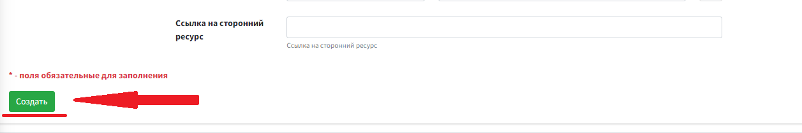
Рисунок 15 – Создать резюме

Резюме завершено – теперь работодатели смогут узнать о вас.

